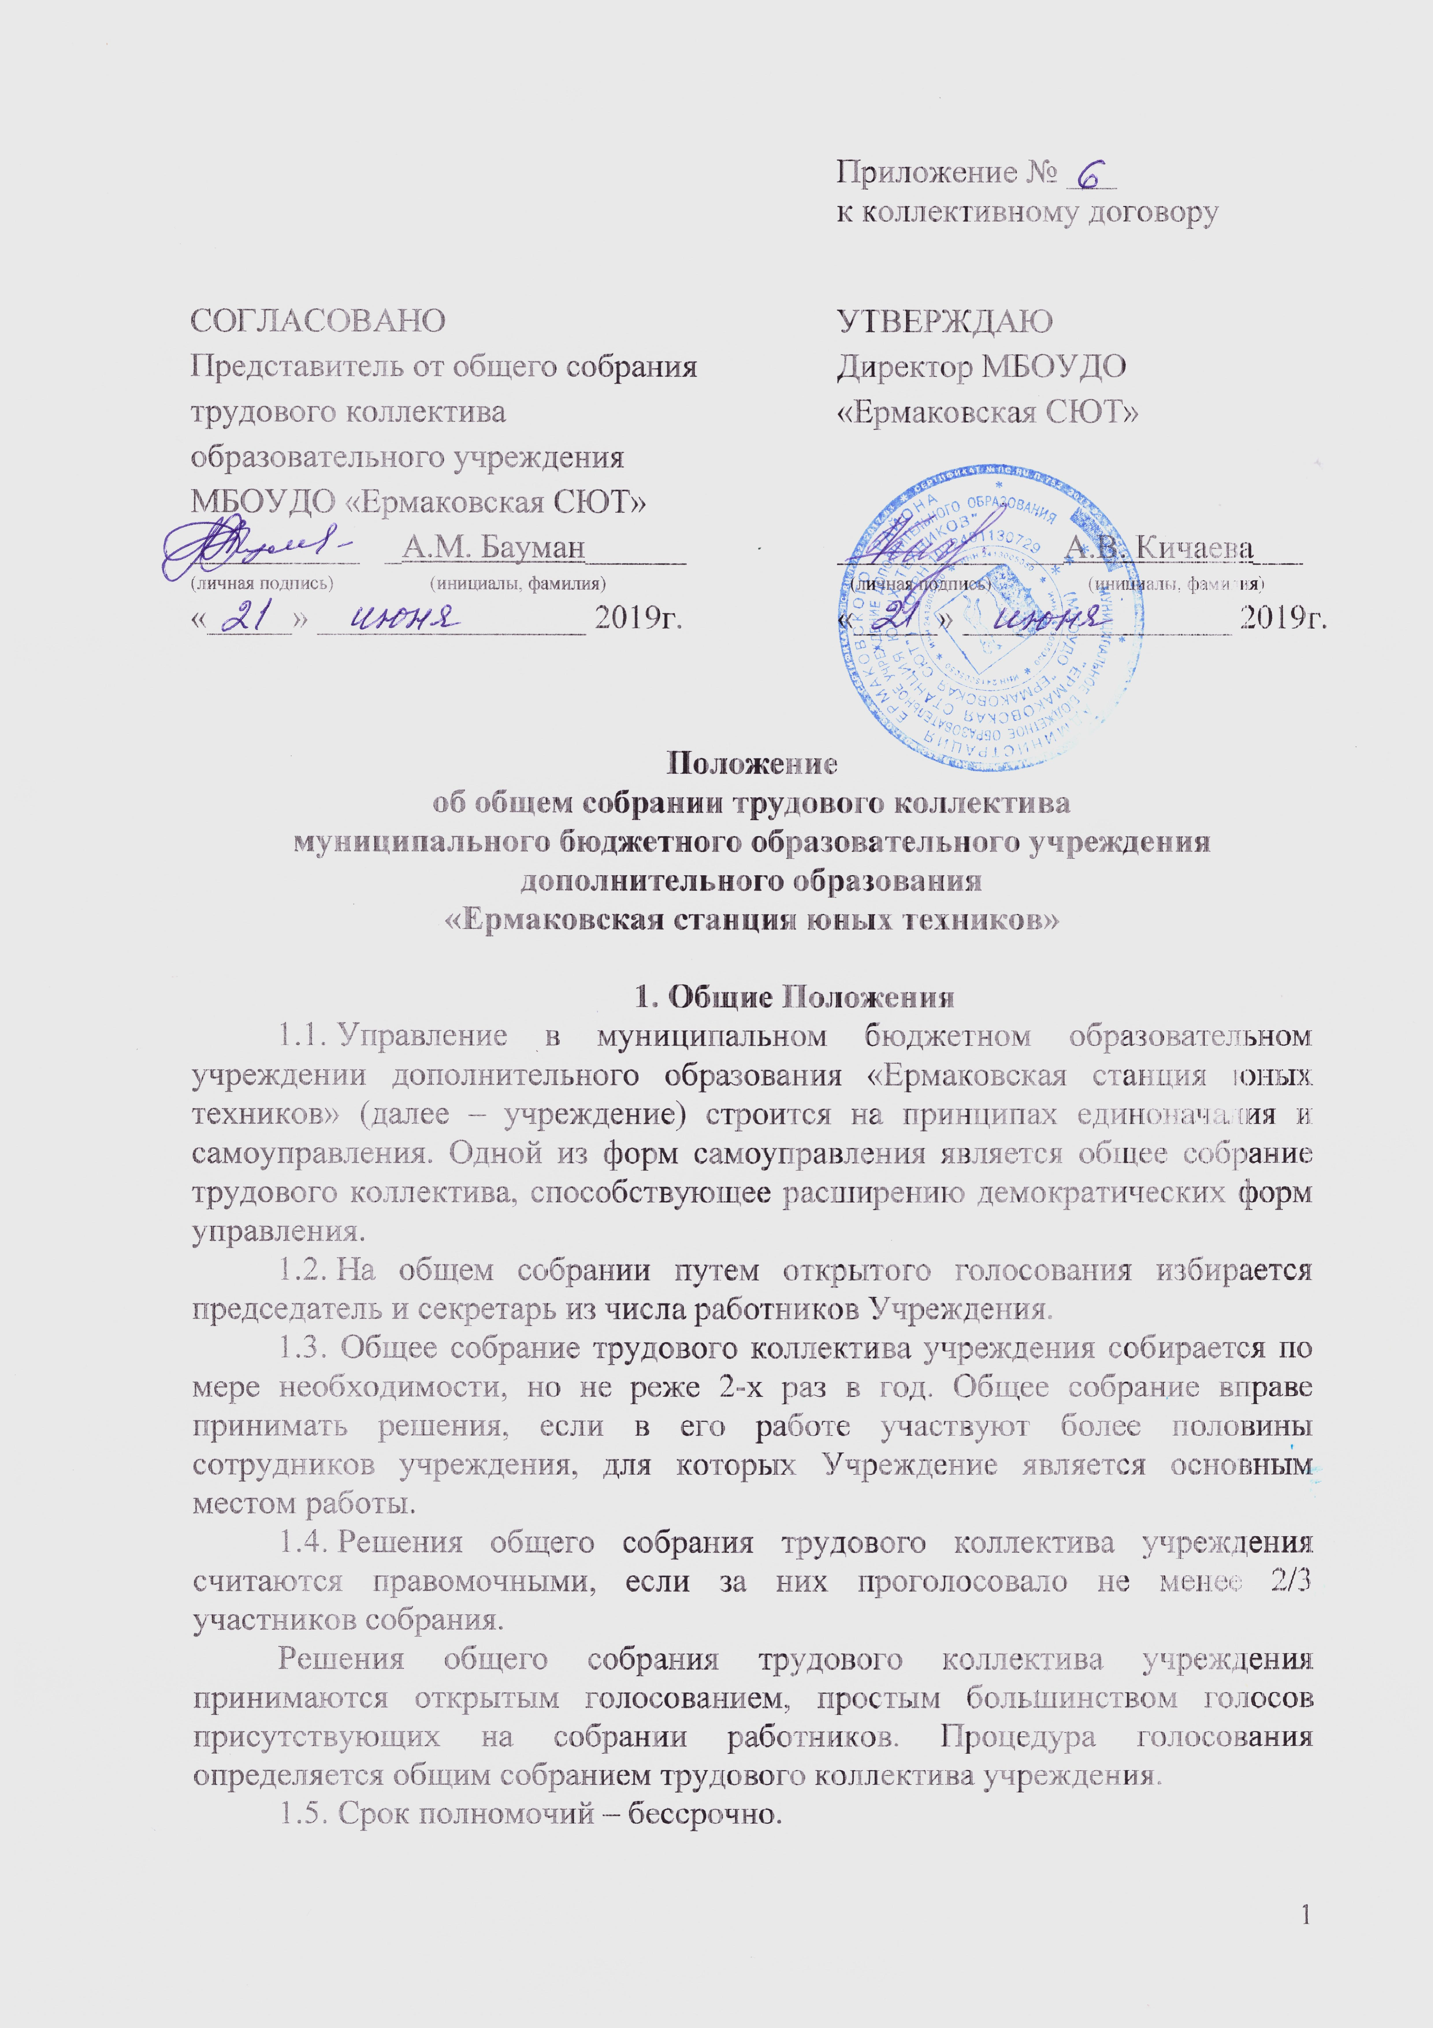

2. Цели и задачи
2.1. Целями и задачами трудового коллектива учреждения является:
− содействие осуществлению самоуправленческих начал;
− развитие инициативы коллектива;
− реализация прав автономии образовательного учреждения в решении вопросов, способствующих организации образовательного процесса и хозяйственно-финансовой деятельности;

3. К компетенции общего собрания трудового
коллектива учреждения относится:
- заслушивание отчета директора Учреждения по итогам учебного и финансового года;
- рассмотрение плана финансово-хозяйственной деятельности Учреждения и внесение в него изменений;
- рассмотрение результатов работы Учреждения;
- обсуждение проекта коллективного договора и его принятие;
- участие в разработке и обсуждении Устава, изменений в Устав с последующим представлением Учредителю для утверждения;
- обсуждение и принятие Правил внутреннего трудового распорядка Учреждения, иных локальных актов Учреждения, регламентирующих трудовые отношения, по представлению директора учреждения;
- обсуждение дисциплинарных проступков членов коллектива Учреждения и принятие решений о вынесении общественного порицания в случае виновности;
- обсуждение и выработка предложений по основным направлениям и приоритетам деятельности Учреждения для представления Учредителю;
- выдвижение коллективных требований работников Учреждения
и избрание полномочных представителей для участия в разрешении коллективного трудового спора;

- представление и защита интересов Учреждения в формах, не противоречащих действующему законодательству, в том числе обращение в органы муниципальной власти, органы местного самоуправления с заявлениями, предложениями, жалобами.

4. Документация общего собрания трудового коллектива
Заседания общего собрания трудового коллектива МБОУДО «Ермаковская СЮТ» оформляются протоколом. В протоколе фиксируется ход обсуждения вопросов, вносимых на общее собрание трудового коллектива учреждения, предложения и замечания членов общего собрания трудового коллектива. Протоколы подписываются председателем и секретарем общего собрания трудового коллектива учреждения.

